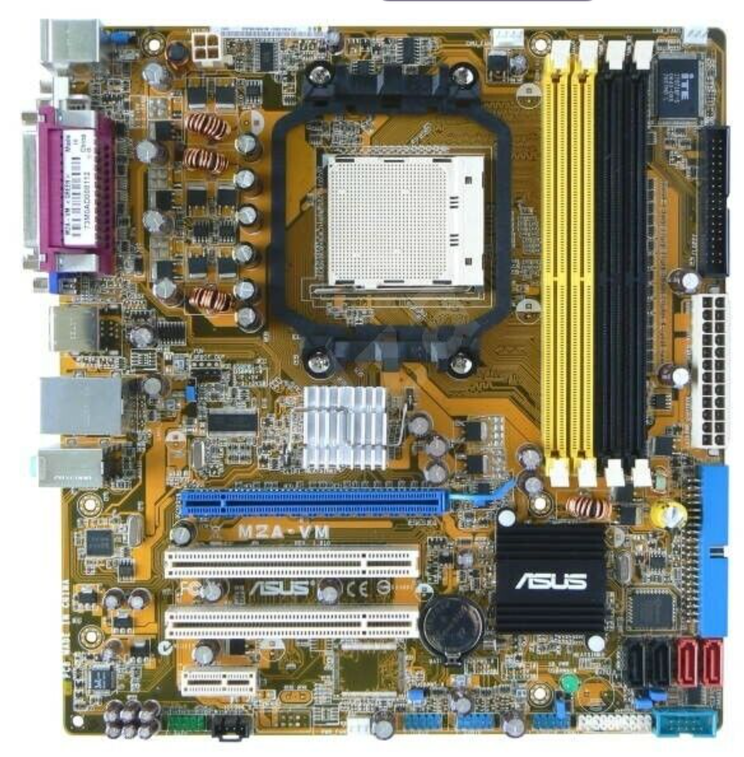**1. PLACA BASE ANTIGA:**

1. Conectores

2. ATX 4 pin

3. RAM

4. Socket do procesador

5. Conector Floppy

6. ATX 24 pin

7. PCI Express 16 pins

8. PCI Express

9. Pila

10. Chipset sur

11. Conectores sata

12. PCI Express 1 pin

14. Chipset sur

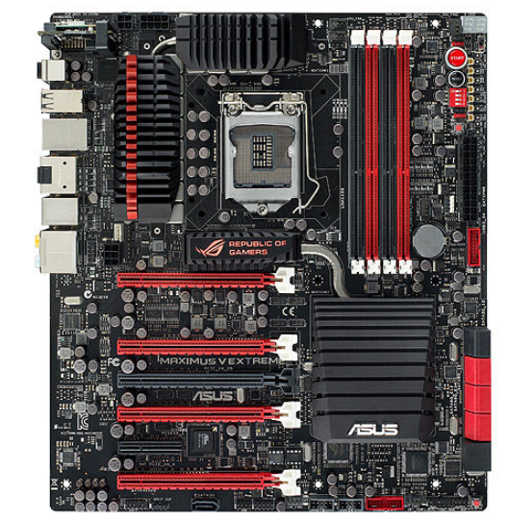**2. PLACA BASE MODERNA**

**1. Conectores**

**2. Conectores ATX de 4 e 8 pins**

**3. Procesador**

**4. Ranuras RAM**

**5. Conector ATX 24 pins**

**6. Pila**

**7. Ranuras de expansión PCI express**

**8. Chipset Sur**

**9. Ranura de expansión PCI express**

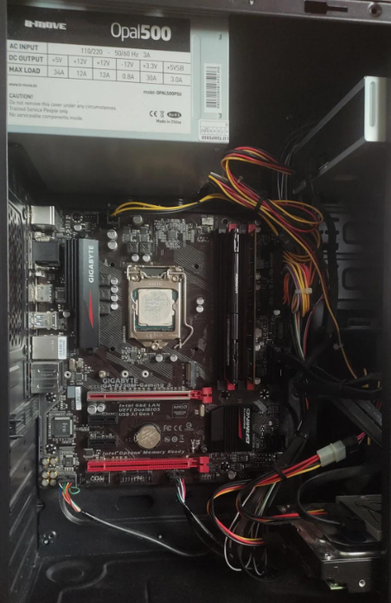**3. PLACA BASE DA CASA**











**1. Ranuras RAM**

**2. Procesador**

**3.Ranuras expansión PCI express**

**4. Pila**

**5. Conector ATX 24 pins**

**6. Conectores**